Laporan Kegiatan
Design & Health Congress 8th
di Kuala Lumpur 29 Juni – 1 Juli 2012

Dyah Dewi., ST.,MKes

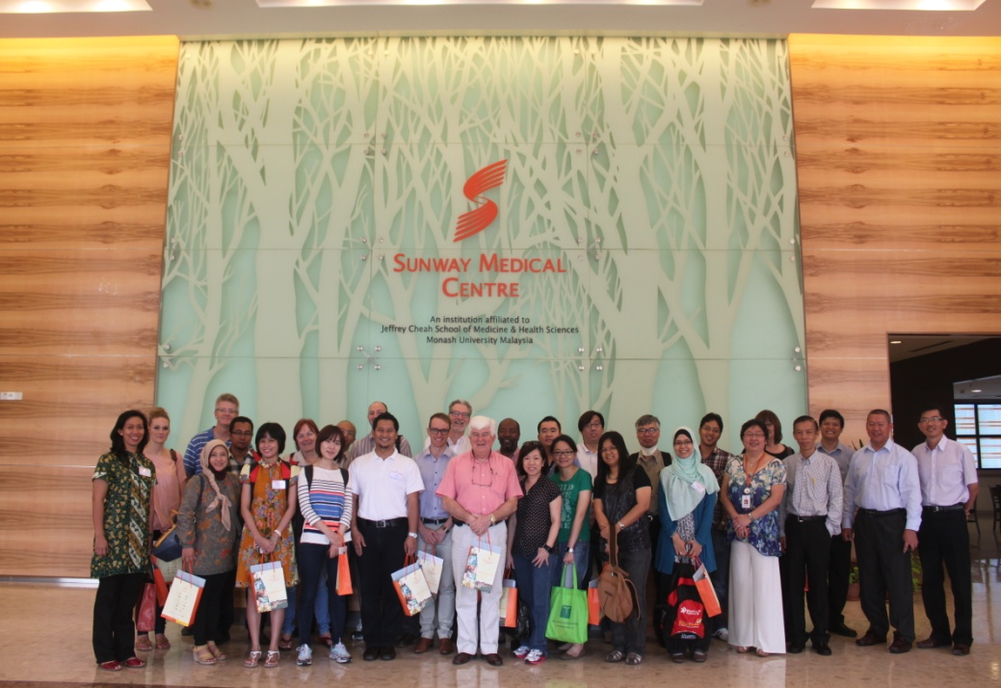  Deskripsi  Kegiatan ini diselenggarakan oleh International Academy Design and Health yang berada di Inggris. Konggres ini dilaksanakan secara berkala di setiap tahun, peserta yang terlibat dalah kegiatan kongres ini adalah para perencana yang memfocuskan pada penelitian dan pekerjaan di bidang kesehatan. Selain menyelenggarakan kongres internasional, Academy ini juga menerbitkan jurnal dan publikasi terkait dengan perencanaan healthcare facilities  Konggres yang dilaksanakan di Malaysia ini adalah kongres yang ke 8, peserta yang ikut cukup banyak sekitar 400 orang dari berbagai negara di dunia. Terlihat banyak delegasi dari negara negara Afrika, Amerika Serikat, Swedia, Inggris, yang terbanyak adalah delegasi dari Malaysia dan Singapura. Delegasi dari Indonesia (yang dapat kami temui) hanya 5 orang, 3 orang dari MMR UGM, 1 delegasi dari ITS yang juga Ketua Ikatan Arsitek Indonesia di Jawa Timur dan 1 delegasi dari Konsultan Senior yang dulu sempat duduk di Kementrian Kesehatan. | The process of basing decision about the built environment on cerdible research to achieve the best possible outcome (The Center for Health Design 2009)

Hari 1 29 Juni 2012
08.30 – 10.30 Salutogenic Design Approach to Mental Health
Moderator : Mike Nightngale dari United Kingdom
Presentator
- Jan Golembiewski (Australia) : The Neural Basis for Salutogenic Approaches in Healthcare Design
- Lianne Knoot (UK) : Child and Adolescent Mental Health Service: The Ferndene Model
- Evangelia Chrysikou (Greece): Architecture for Mental Health: From Theory to Practise
- Mary Potter Forbes (Australia): Building Trust in Mental Health: The Role of The Built Enviroment
10.30 – 12.30 Humane Enviroments for Health and Wellbeing
Moderator: Alice Liang (Canada)
Presentator
- Ihab Elzeyadi (USA): The Health Impact of Daylight in The worksplace
- Tak Young Ran (South Korea): Nurse Perceptions of Therapeutic Enviroments
- JA Spiering and YE Van Amerogen-Hejjer (Netherland): Sustaining Normality for People Living with Dementia

12.30 – 14.30 Lunch
14.30 – 15.00 Trade Show, Technical Showcases and Poster

15.00 – 17.00 Medical Technology and Hospitas Design
Moderator: Mungo Smitt (UK)
Presentator
- Debajoty and Pamella (USA): Decentralised Care Model: Learning from America Experiment
- Min Fikree MD and Nadia Tobia (Canada): Collaborating in Design: The Al Maktoum Emergemcy Hospital in Dubai
- Elke Daemen (Netherland): Creating an Adaptive Healing Room for Neurology Patient
- Devendra Bagga (Singapore): New Design Paradigms influence by Medical Technology

Hari 2 30 Juni 2012
08.30 – 10.30 Community Healthcare in Emerging Economic
Moderator : Guther de Groof (Australia)
Presentator
- Deborah Sheehan (USA): A Prototype Design for Community Healthcare
- Carolin Sim (Malaysia): The Science adan Art Healing, concept in traditional medicine horpital design
- Stephen Verderber (USA): Redeployable Trauma Center for Post Disaster

10.30 – 12.30 Building Performance
Moderator: Tarek El Katib (USA)
Presentator
- Harnold Nesland (USA): The Beijing International Medical Center
- Clifford Harvey (Canada): A Report on a 9 years and 9 Billion US investment in health capital
- Patricia Young (UK): Macmillan Cancer Centers

12.30 – 14.30 Lunch
14.30 – 15.00 Trade Show, Technical Showcases and Posters

15.00 – 17.00 Evaluating Healthcare Design in Australia
Moderator: Munggo Smith (UK)
Presentator
- Bruce Crook and Natalie Pitt (Australia): International Benchmark in Healthcare Design
- Kim Bardy and Marily Cintra (Australia): The Role of Art
- Ian Forbes (Australia): Developing Benchmarking Tools for Healthcare Facility Evaluation

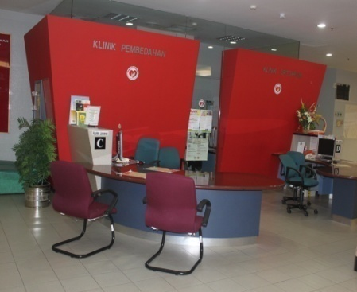 | 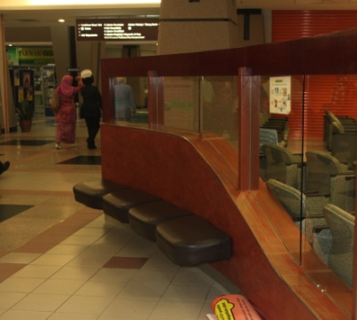 | 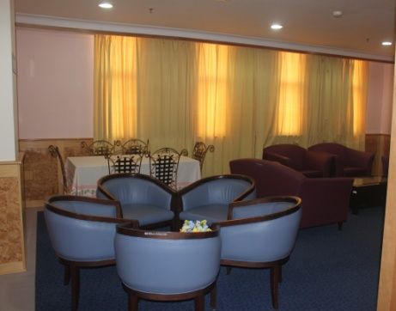

The Gift from KL  Rumah sakit merupakan sebuah lembaga pelayanan kesehatan yang sangat komplek di lihat dariberbagai aspek. Beberapa tahun terakhir konsentrasi pengelolaan rumah sakit yang baik masik berfokus pada pemberian pelayanan baik, bermutu dan aman untuk pasian dan provider kesehatan. Namun kesadaran bahwa pemberian pelayanan yang aman untuk pasien ini didukung oleh wadah kegiatan yang sesuai belumlah menjadi kesadara secara menyeluruh.  Berbagai studi di luar negeri telah menjelaskan bahwa kontribusi wadah kegiatan yang aman untuk pasien cukup significan. Mulai dari evidence tentang lantai yang aman agar pasien tidak jatuh, luasan yang cukup untuk provider untuk memberikan pelayanan, tata lampu, layout, penempatan equipment sampai dengan pemilihan bahan yang aman untuk sebuah rumah sakit telah banyak di publikasikan. Namun bagaimanakah kesadaran hal tersebut di rumah sakit di Indonesia.  Untuk memberikan kepastian aplikasi evidence besed ini, JCI lembaga akreditasi Internasional memberikan beberapa standar yang harus di taati oleh rumah sakit yang akan mengambil akreditasi Internsional ini sebagai salah satu cara untuk meningkatan mutu rumah sakit. Selain itu, KARS sebagai lembaga akreditasi tingkat nasional mengadaptasi standar yang ada pada akreditasi JCI ini. Salah satu standar yang ada di JCI ini adalah Facility Management Safety. Dalam standar tersebut terdapat satu standar yang secara eksplisit telah menetapkan keselamatan dan keamanan menjadi area konsen mereka yaitu  “FMS 4 Rumah sakit merencanakan dan melaksanakan suatu program untuk menciptakan lingkungan fisik yang aman dan terlindung”  Penejelasan apa yang dinamakan lingkungan fisik yang aman dan terlindung menggunakan bukti bukti terkini dan di jamin implementasinya.  WDCH 2012  Debajoty and Pamella (USA): Decentralised Care Model: Learning from America Experiment.  Penelitian ini bertujuan untuk menguji efek dari desentralisasi pada pengoptimalan efisiensi operasional dan teamwork. Isu terbaru mengenai konsep single room untuk mengurangi efek nosocomial akan berdampak pada jarak tempuh perawat yang semakin jauh sehingga mengancam kedekatan perawat dengan pasien, menurunkan waktu yang produktif dan akan mengurangi touch dengan pasien. Untuk itu dilakukan intervensi dengan mengubah desain nurse station dari terpusat menjadi desentralisasi. Ternyata dengan model ini perawat tidak menempuh jalan yang panjang. Dan hal ini bertentangan dengan operasional di Industri | Ihab Elzeyadi (USA): The Health Impact of Daylight in The worksplace  Ihab adalah seorang arsitek di Universitas Oregon. Dia meneliti mengenai dampak dari pencahayaan dan pemandangan (nature view) terhadap kesehatan dari karyawan. Hipotesis yang diuji adalah karyawan yang bekerja dengan melihat natural view dan pencahayaan yang cukup akan lebih sedikit menderita sakit (fewer sick day). Penelitian ini adalah penelitian observasional yang membutuhkan waktu yang cukup lama. Hasil dan kesimpulan dari peneltian ini adalah pekerja yang bekerja dengan menatap natural view dan mendapatkan pencahayaan yang cukup lebih sedikit menderita sakit.  Tak Young Ran (South Korea): Nurse Perceptions of Therapeutic Enviroments  Tak Young Ran adalah seorang perawat di Departement of Nursing Universitas Hanyang Korea Selatan. Tujuan dari penelitian yang melakukan eksplorasi dari persepsi perawat tentang lingkungan terapetik di fasilitas kesehatan dan bagaimana lingkungan terapetik tersebut berkontribusi terhadap pengurangan tingkat stress. Hasil dari penelitian ini adalah menurut persepsi mereka bahwa lingkungan terapetik mempunyai dampak positif untuk mengurangi stress. Perawat secara langsung terpengaruh dengan lingkungan terapetik saat mereka menghadapi stress yang tinggi. Pelajaran penting dari penelitian ini adalah desain fasilitas kesehatan harus mempertimbangkan bukti dari persepsi para pekerja yang berbeda beda di setiap settingnya.  JA Spiering and YE Van Amerogen-Hejjer (Netherland): Sustaining Normality for People Living with Dementia  Ini merupakan contoh project untuk membuat sebuah pelayanan kesehatan berbasis pada bukti ilmiah terkini. Penderiata demisia ini akan menjadi membaik apabila berada di lingkungan se mirip mungkin dengan lingkungan aslinya. Namun penderita dimensia ini sering memperlihatkan ketakutan, depresi, stress dan hal hal lain. Dari pengamatan penderita dimensia di De Hogeweyk ini dapat di golongkan menjadi 6 kelompok antara lain kelompok yang suka berjalan jalan, pekerjaan rumah dan yang terobsesi dengan ke Indonesiaan. Sehingga De Hogeweyk (RS untuk dimensia) membuat kawasannya menjadi 23 rumah lengkap dengan swalayan, salon, dan fasilitas seperti kota pada umumnya. Namun semua itu tetap di buat sangat aman sehingga kejadian yang tidak di inginkan tidak terjadi di RS ini.
The Last Day  Hari terakhir dalam rangkaian keegiatan ini adalah kunjungan ke rumah sakit Sunway Medical Center dan Putrajaya Hospital. Sunway adalah salah satu rumah sakit swasta yang cukup baik di Malaysia sedangkan Putrajaya adalah rumah sakit milik pemerintah di Kawasan Putrajaya. Secara keseluruhan rumah sakit Sunway tidak terlalu special bila di bandingkan dengan rumah sakit rumah sakit swasta besar di Jakarta. Hanya saja, arsitek perencana Sunway Medical Center ini telah mendesain berdasarkan evidence based design sehingga lebih terkonsep. Sedangkan RS Putrajaya secara desain lebih terlihat sebagai rumah sakit pemerintah dengan berbagai “kekhasan nya” | 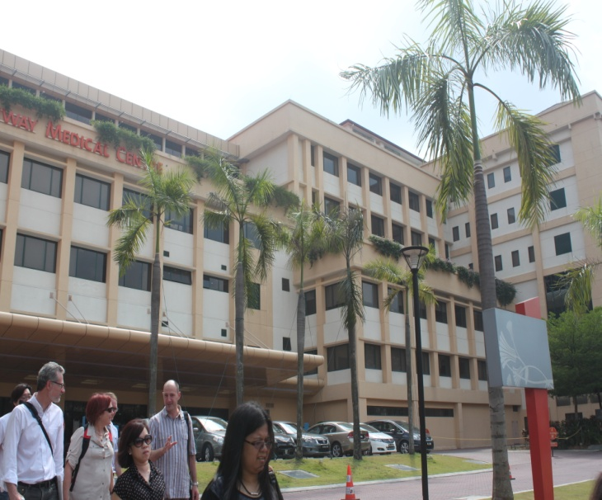
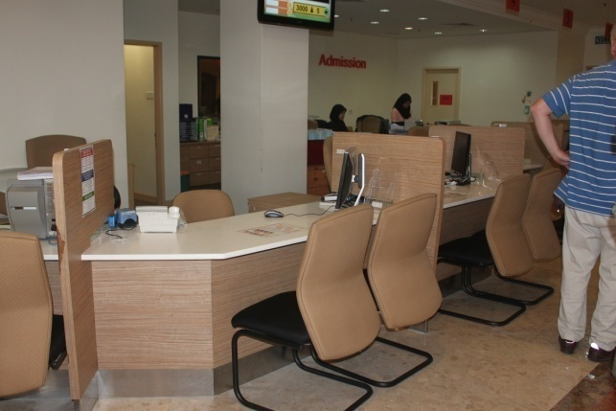 | Implementasi konsep “create a patient –and family – centered environment” adalah dengan membuat grouping pada bilik admisi. Hal ini dapat memberikan keleluasaan bagi pasien untuk berkonsultasi. Konsep ini juga di terapkan di Sunway Medical Center
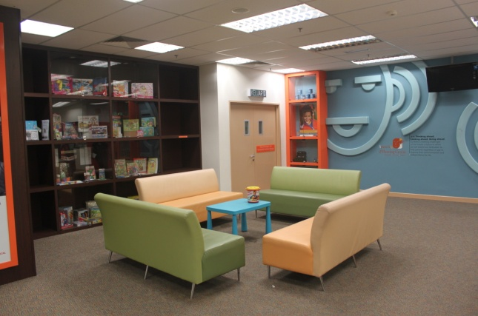 | Ruang tunggu di klinik terapi wicara di desain cukup nyaman, di sebelah kiri terdapat rak buku dan alat alat peraga yang berkaitan dengan klinik tersebut. Dan di jual
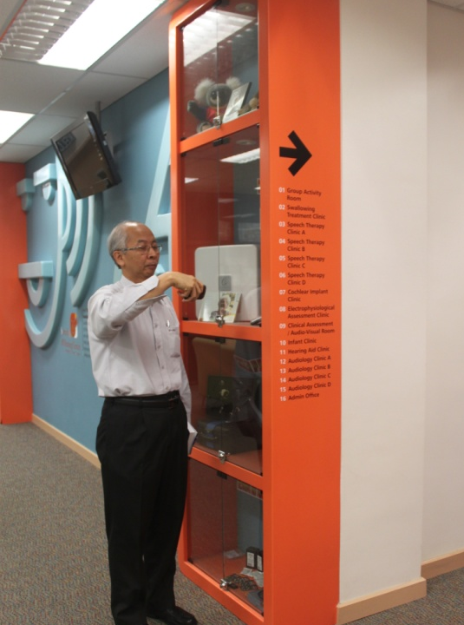 | Almari ini juga digunakan sebagai etalase buku dan alat alat bantu klinik tersebut. Disisi luarnya digunakan sebagai tempat petunjuk arah.
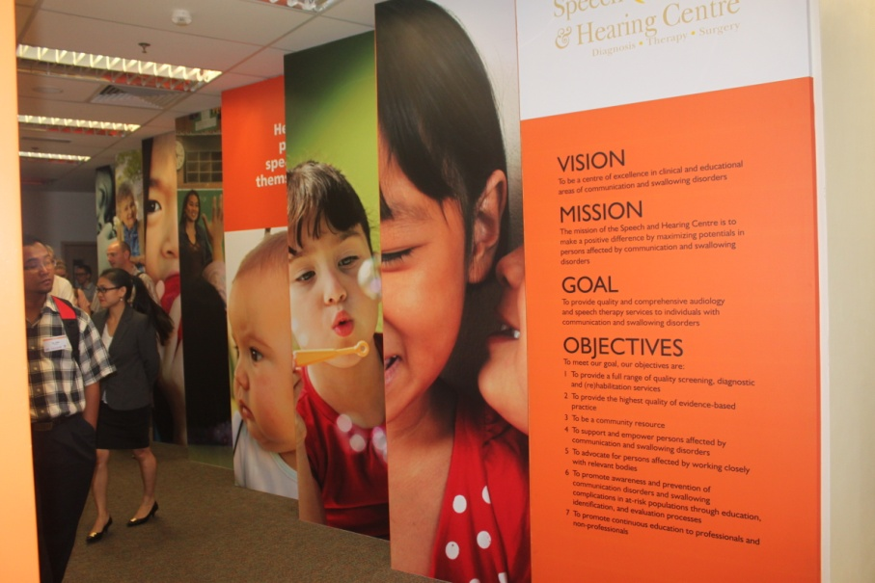 | Untuk mengurangi kesan monoton dan membosankan dinding selasar ini di isi poster poster educative dan Visi, misi, tujuan organisasi.

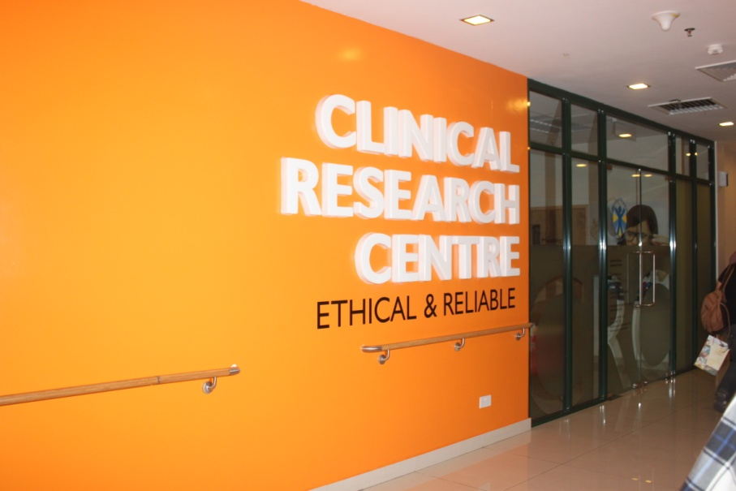 | 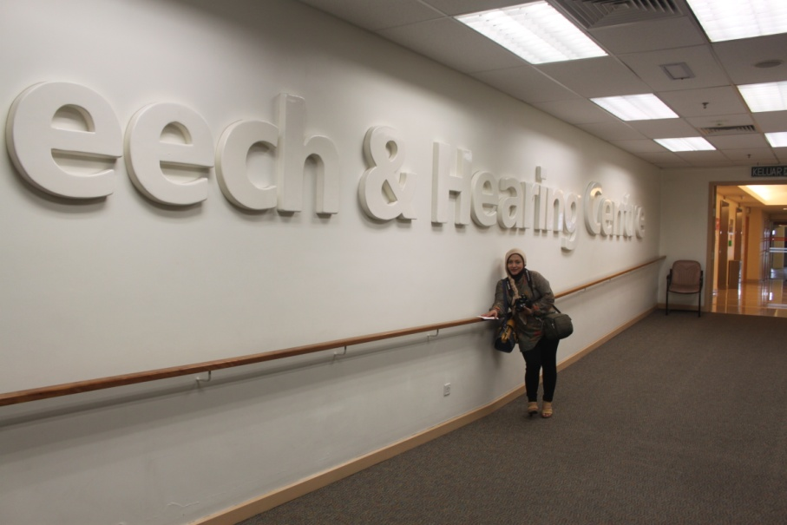
Petunjuk tempat, memanfaatkan dinding dengan huruf timbul dan ukuran yang sangat besar. | Cara ini membuat selasar lebih variatif dan mudah di pahami oleh pasien atau pengunjung

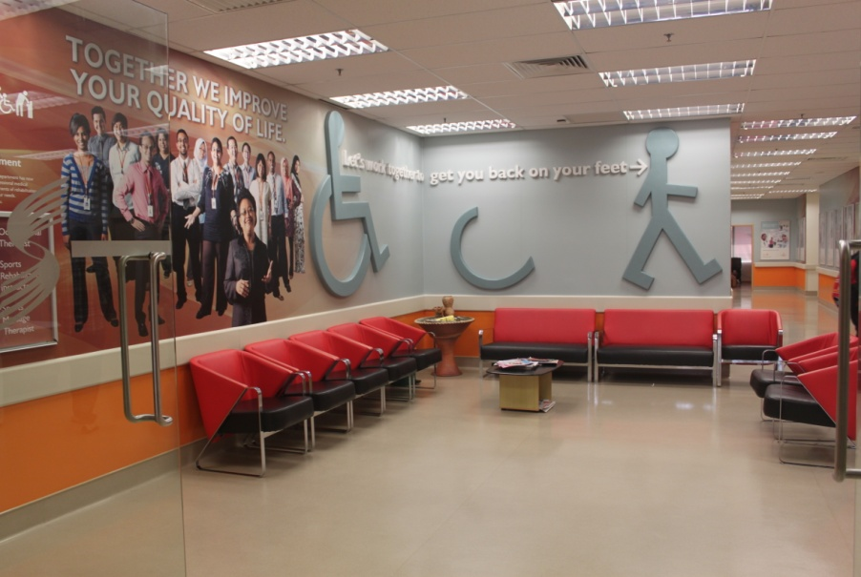 | 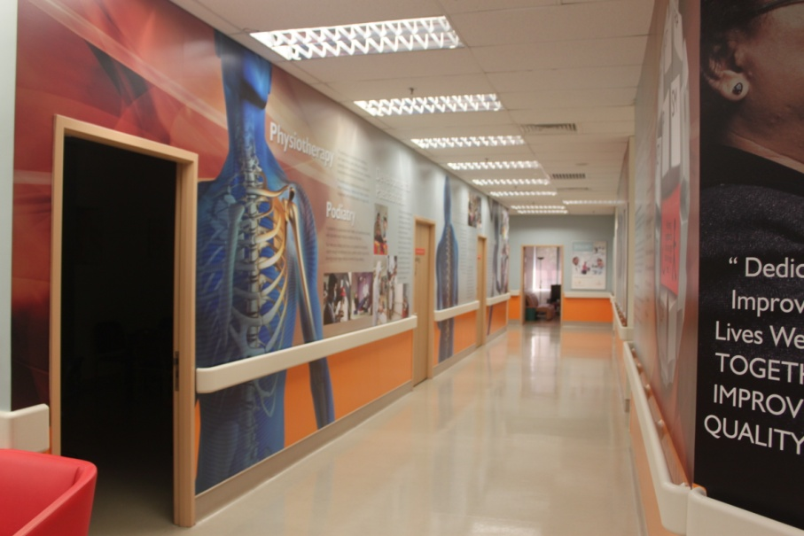
Pemanfaatan dinding sangat efektive, ini merupakan contoh dinding sebagai ajang penyampaian misi dari klinik rehabilitasi

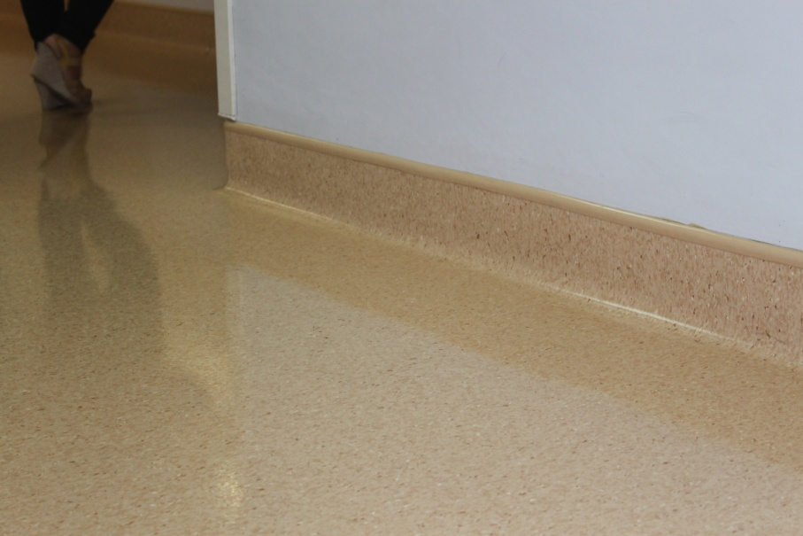 | 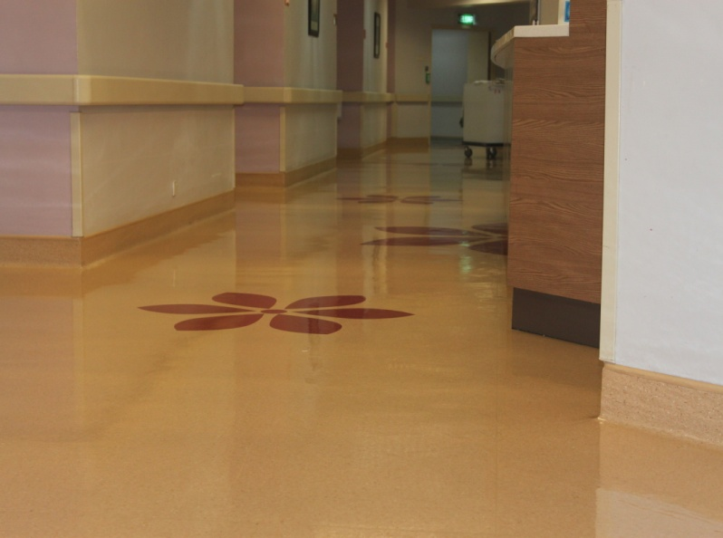
Penggunaan material lantai tanpa nat dan sangat bersih namun tidak licin sangat mengurangi resiko infeksi karena bakteri yang bersarang di nat lantai

